ФЕДЕРАЛЬНОЕ ГОСУДАРСТВЕННОЕ АВТОНОМНОЕ ОБРАЗОВАТЕЛЬНОЕ УЧРЕЖДЕНИЕ ВЫСШЕГО ОБРАЗОВАНИЯ
«НАЦИОНАЛЬНЫЙ ИССЛЕДОВАТЕЛЬСКИЙ УНИВЕРСИТЕТ ИТМО»

Отчёт по лабораторной работе № 6
«Minimum insertion steps to make a string palindrome(leetcode)»

Выполнил работу
Крапивина Яна
Академическая группа №J3112
Принято
Должность, звание Фамилия Имя преподавателя
Максим Дунаев, практик

Санкт-Петербург
2024
- Введение
Целью данной работы является изучение и применение алгоритмов динамического программирования (ДП) на практике.
Задачи:
- Выбрать задачи на сайте Leetcode;
- Проанализировать их и понять, как применить ДП;
- Написать хороший код;
- Проанализировать полученные результаты и составить отчет.

- Теоретическая подготовка
Динамическое программирование используется для решения задач, которые могут быть разбиты на подзадачи, решая каждую из них один раз и сохраняя результаты для последующего использования.
Используемые типы данных:
• int: целые числа
• string: строка символов
• vector<vector<int>>: двумерный динамический массив целых чисел
• Solution: класс, определяющий функцию minInsertions

- Реализация

1) Анализ задачи
- Задача требует преобразовать строку в палиндром минимальным числом вставок.
- Палиндром — это строка, которая читается одинаково в обе стороны.
- Основная идея заключается в том, чтобы найти минимальное количество символов, которые нужно добавить в строку так, чтобы она стала палиндромом.
Поскольку задача имеет структуру, где подзадачи перекрываются (например, подстроки строки), очевидным подходом является использование динамического программирования (DP).

2) Применение DP:
- Определяем состояние: pl[i][j] — минимальное количество вставок для превращения подстроки s[i..j] в палиндром.
- Рекуррентные зависимости:
  - Если символы на границах подстроки совпадают (s[i] == s[j]), то:
pl[i][j] = pl[i + 1][j - 1];
- Если символы на границах разные (s[i] != s[j]), то:
pl[i][j] = 1 + min(pl[i + 1][j], pl[i][j - 1]);
- Базовый случай:
- Если длина подстроки равна 1 (i == j), она уже палиндром, поэтому:
pl[i][j] = 0;
- Если длина подстроки равна 2:
Если символы совпадают: pl[i][j] = 0;
Если не совпадают: pl[i][j] = 1.

3) Реализация алгоритма
Используем двумерный вектор для хранения промежуточных результатов.
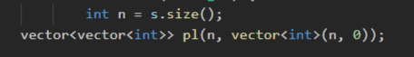
Создаем таблицу для хранения промежуточных данных и заполняем
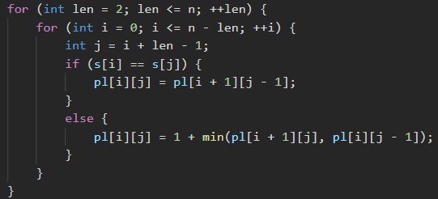
Возврат результата
Используемые библиотеки:
- #include <iostream> — для работы с вводом/выводом.
- #include <vector> — для динамических массивов (vector).
- #include <string> — для работы со строками.
- #include <algorithm> — для функции min

- Экспериментальная часть
Время работы алгоритма — O(n^2), так как два вложенных цикла проходят по всем возможным подстрокам, а для каждой подстроки выполняется операция с постоянной сложностью.
Пространственная сложность — O(n^2), поскольку необходимо хранить таблицу размером n на n.

Тесты пройдены:
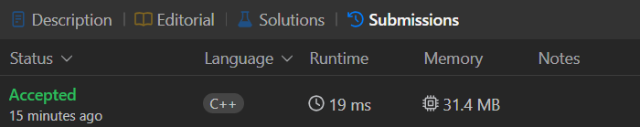
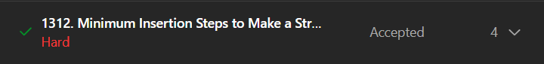

- Заключение
В ходе выполнения работы был реализован алгоритм минимальных вставок для превращения строки в палиндром с использованием динамического программирования. Цель работы заключалась в разработке эффективного решения для задачи, а также в оценке его времени выполнения. Реализация алгоритма успешно решает задачу, корректно вычисляя минимальное количество вставок для различных строк.
В качестве направления для будущих исследований можно предложить оптимизацию алгоритма с точки зрения использования памяти, поскольку таблица динамического программирования имеет размер O(n^2).
- Приложения

ПРИЛОЖЕНИЕ А
#include <iostream>
#include <string>
#include <vector>
using namespace std;

class Solution {
public:
int minInsertions(string s) {
int n = s.size();
vector<vector<int>> dp(n, vector<int>(n, 0));

for (int len = 2; len <= n; ++len) {
for (int i = 0; i <= n - len; ++i) {
int j = i + len - 1;
if (s[i] == s[j]) {
dp[i][j] = dp[i + 1][j - 1];
}
else {
dp[i][j] = 1 + min(dp[i + 1][j], dp[i][j - 1]);
}
}
}

return dp[0][n - 1];
}
};

